UMA RELÍQUIA ESCONDIDA!

Professor Me. Ciro José Toaldo

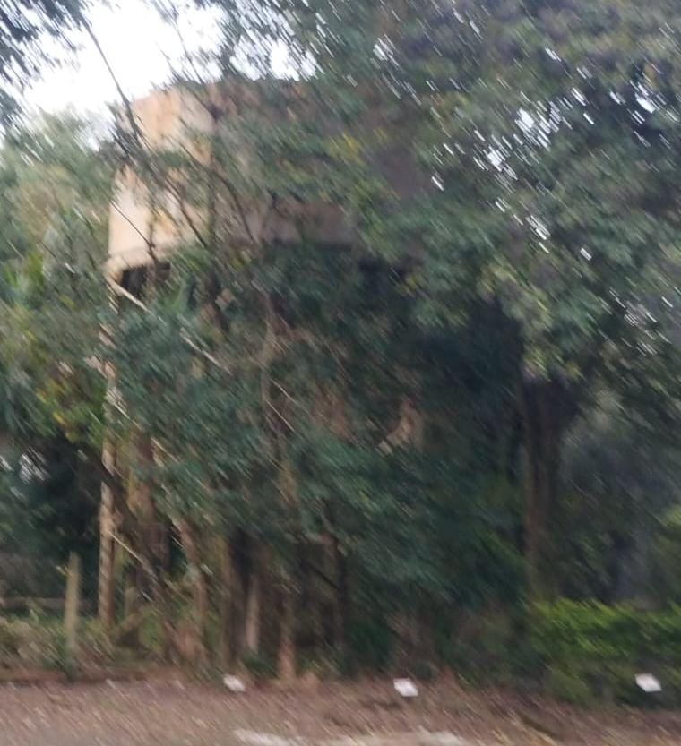

Foto Caixa d’água – julho 2024 (Foto Ciro T.)

Há poucos dias visitei Capinzal SC, minha Terra natal pela qual tenho afeto, carinho e respeito inigualável, este local é especial e onde consigo reavivar minhas memórias! Essa Terra rejuvenesce meu coração, pois reencontro parte da existência e faz fluir a positividade e o bom saudosismo revigora minha vida! Vários são os lugres onde posso encontrar meu passado, dentre eles, o andar pela exuberante Ponte Pênsil, quando ia à casa dos avós maternos em Ouro SC, sinto resplendor! A Igreja Matriz São Paulo Apóstolo e o Colégio Mater Dolorum trazem recordações agradáveis!

Contudo há espaços em que a falta de preservação leva a certa tristeza, como o prédio do antigo Frigorifico Ouro que se encontra no abando, apesar de ser uma aquisição particular. Outra amargura é ver os ‘trilhos do trem’ jogados ao tempo e, sabendo que vieram da Inglaterra. Além dos trilhos, o prédio da estação ferroviária e sua passarela que dava acesso ao embarque aos trens, também estão no abandono. Esses empreendimentos não deveriam estar naquele desleixo, sabendo qual foi sua importância para o dinamismo de Capinzal e Ouro.

No contexto da ferrovia, além dos trilhos e da estação, há uma verdadeira relíquia, também jogada ao esmo e, fere a consciência de quem observa a Caixa d’água onde as locomotivas eram abastecidas para impulsionar o vapor fazendo com que elas funcionassem e puxassem os vagões.

A foto acima mostra essa relíquia em meio às árvores e completamente escondida. Este patrimônio deveria receber maior atenção das autoridades locais, ser tombada como um patrimônio de uma estrada que ligou duas regiões do país: Sul e Sudeste! Lamentável vê-la somente de longe, uma vez que se encontra em meio a um estacionamento privado, que impede o acesso do visitante para apreciar esse monumento de perto.

Por que não transformar este espaço em um museu? Como seria maravilhoso fazer desta estação um ambiente de resgate histórico! Deixo o meu apelo aos poderes constituídos de Capinzal, por favor, não deixem morrer este rico passado com uma história que emociona quem vivenciou e desfrutou deste meio de transporte. Quais famílias chegaram pela estrada de ferro? Quanta produção foi escoada pelos trilhos? Quantas narrativas! Mas, será que nada disto tem valor? Será que este legado de tantas criaturas que enfrentaram incertezas e dificuldades não deve ser preservado? Será que nossas crianças e jovens não devem conhecer o passado para entender que o presente se formou pelo vigor deste passado?

Quando penso nestas questões sinto um nó na garganta, pois me lembro das inúmeras histórias narradas por meus avós paternos (Anselmo e Lúcia) e maternos (Ciro e Leonor) contando suas proezas em relação a essa ferrovia. Aliás, por várias vezes viajei de trem com nonno Anselmo de Capinzal até Joaçaba, aonde íamos comprar pintinhos para criarmos!

Quando entendermos que as verdadeiras relíquias não são as arquiteturas modernas, mas, aquelas que oportunizam resgatar a memória, quiçá haverá valor e sentido ao que muitos chamam de ‘coisa velha’. A Caixa d’água junto da estação ferroviária e os trilhos, podem se converter neste reparo para com o passado, não apenas em sua preservação material, especialmente no regate da memória e da tradição que precisam ser resgatadas e preservadas. Não esqueçam: povo sem memória, gradativamente vai se tornando povo morto!

Fica registrado, em 04/09/23, escrevia sobre: “Um potencial esquecido” e, assim continua! Lamentável!

Até o próximo! Um forte abraço a todos os pais pelo seu dia!

OBS: Continuemos torcendo pela plena democracia na Venezuela! Situação tensa por lá!